1. Marcar en el enunciado las posibles entidades y las relaciones.
Amarillo entidades verde relaciones
2. Proponer las frases que describan el problema.
Cabildo insular tener parque naturales
parque naturales tiene área
área residen especies
especies puede ser vegetales animales y minerales
personal puede ser gestión , vigilante, investigador
personal de gestion registra entrada
personal de vigilante vigila area
personal de vigilante recorre vehiculo
personal investigador realiza proyecto
visitante alojarse alojamientos
3. Generar los modelos de cada frase.
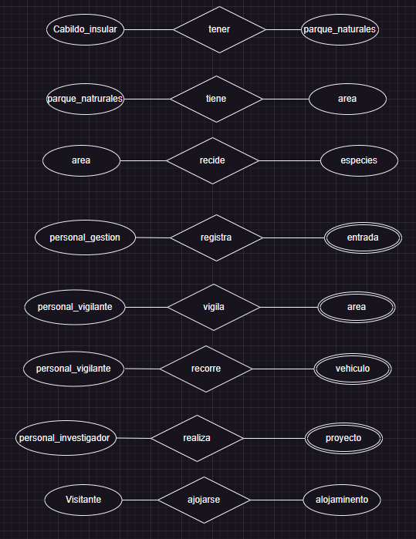

4. Identificación de entidades y analizar su fortaleza.
5. Realizar un estudio de cardinalidad.
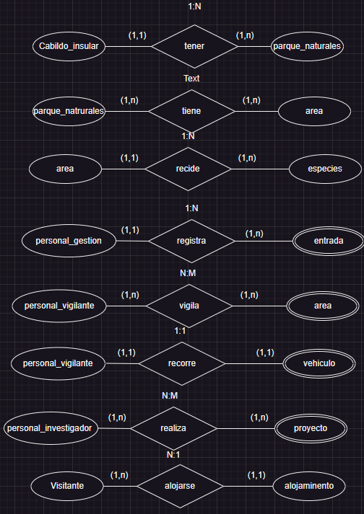

6. Generar el modelo completo E/R.

